GRAFİK VE FOTOĞRAF ALANI TANITIM BİLGİLERİ
Grafik ve fotoğraf sanatının temel işlevi bir mesajı iletmek, bir ürün ya da hizmeti tanıtmaktır.
ALANIN AMACI

Grafik ve Fotoğraf alanı altında yer alan dallarda, sektörün ihtiyaçları bilimsel ve teknolojik gelişmeler doğrultusunda gerekli olan mesleki yeterlikleri kazandıran nitelikli meslek elemanlarını yetiştirmek amaçlanmaktadır.

NEDEN BU BÖLÜMÜ SEÇMELİSİNİZ
Grafik bölümü, yaratıcı olan, bilgiyi estetikle birleştirebilen, konusunda yaratıcı atılımlar yapabilecek düzeyde tasarımcı yetiştirmeyi hedefler. Öğrencilerin resim ve/veya yazı elemanlarını kullanarak bir fikri en doğru biçimde görselleştirmeleri ve yaratıcı yönlerini geliştirerek, yeni buluşlara yönelmeleri sağlanır. Grafik Bölümü'ndeki eğitimde; grafik sanatına ilişkin temel ilkeleri, teknik bilgileri, alana ilişkin birikimi özümsemiş, çağdaş bir grafik dille grafik tasarımlar yapabilecek yetkinlikte eleman yetiştirmeyi aynı zamanda çağdaş sanat konularında da bilgilenmelerini amaçlanır. Hem sanatsal hem de kültürel anlamda sizlerde kendinizi geliştirmek için bu bölümü seçebilirsiniz.
MESLEK ELEMANLARINDA ARANAN ÖZELLİKLER
Grafiker olmak isteyenlerin;
* Şekil ve uzay ilişkilerini görebilen,
* Renk ve şekilleri en ince ayrıntıları ile algılayabilen,
* Estetik görüş sahibi, güzel sanatlara karşı ilgili olan,
* Hayal gücü zengin, yaratıcı, özgün
* Tasarımlarını çizgi yolu ile ifade edebilen,
* Sosyal, psikolojik, sanatsal alanlara ilgili,
* Yeniliklere açık, teknolojiyi yakından izleyen
* Dikkatini belli bir noktaya yoğunlaştırabilen kimseler olmaları gerekir.
Fotoğraf çekim elemanı veya fotoğraf baskı operatörü olmak isteyenler;
* Yaratıcı, atik, hızlı karar alabilen, isabetli zamanlama yapabilen,
* İyi gözlem yapabilen, iletişim becerilerine vakıf,
* Estetik duygusuna sahip, görsel hafızası güçlü,
* El becerileri gelişmiş, pratik zekâsı olan,
* İş ahlakına sahip, dikkatli, problem çözme yeteneği olan, hızlı öğrenebilen,
* Protokol bilgisine sahip,
* İnsan psikolojisi mesleki alanında yeni teknolojik gelişmelere açık,
* Dış görünüşüne özen gösteren nitelikte kimseler olmaları gerekir

ALANA AİT DALLAR
1.GRAFİK
Tanımı: Bir mesajı görsel yolla belirli bir hedef kitleye ulaştırmak amacıyla tasarımları elle ve bilgisayarla sanatsal ölçütler içinde hazırlama yeterliklerini kazandırmaya yönelik eğitim ve öğretim verilen daldır.
Amacı: Grafik ve Fotoğraf alanı altında grafikerlik mesleğinin yeterliklerine sahip meslek elemanları yetiştirmek amaçlanmaktadır.
2-FOTOĞRAF ÇEKİM
Tanımı: Ürün veya konunun fotoğrafını çekme, çektiği fotoğrafları baskıya hazır hâle getirme yeterliklerini kazandırmaya yönelik eğitim ve öğretim verilen daldır.
Amacı: Grafik ve Fotoğraf alanı altında fotoğraf çekim elemanı mesleğinin yeterliklerine sahip meslek elemanları yetiştirmek amaçlanmaktadır
3.FOTOĞRAF BASKI
Tanımı: Çeşitli özelliklerdeki, klasik veya otomatik banyo ve baskı sistemlerinin çalışmaları hakkında yeterlikleri kazandırmaya yönelik eğitim ve öğretim verilen daldır.
Amacı: Grafik ve Fotoğraf alanı altında fotoğraf baskı operatörlüğü mesleğinin yeterliklerine sahip meslek elemanları yetiştirmek amaçlanmaktadır.

*Okulumuzda Sadece Grafik operatörü alanı faaliyet göstermektedir.

ALANA AİT YAPILAN UYGULAMA ÖRNEKLERİ

Öğrencilerimizin elde ve bilgisayar üzerinde yaptığı çalışmalar

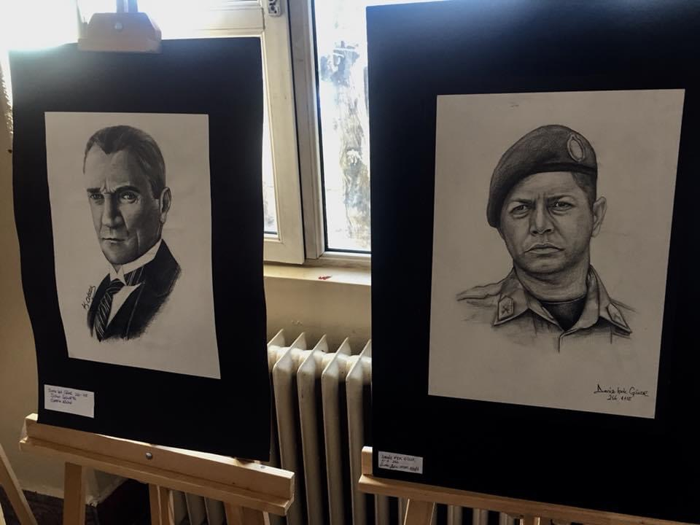
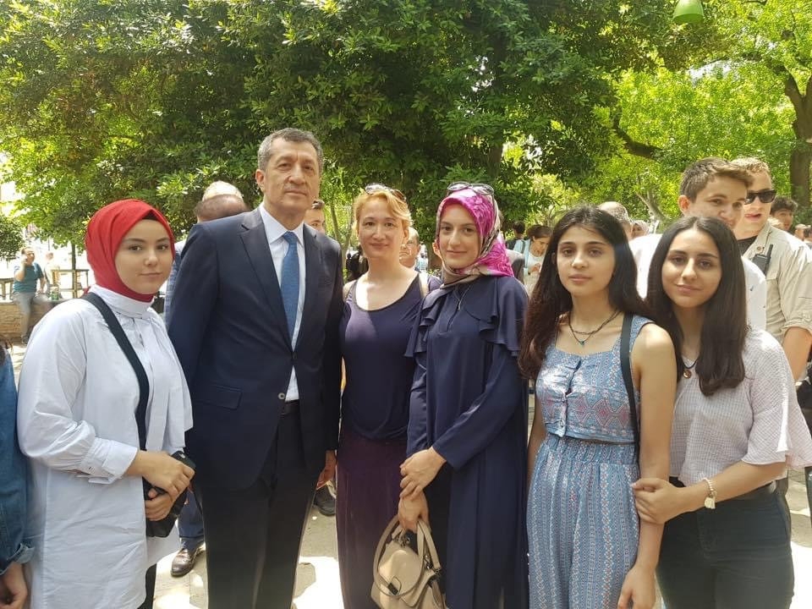
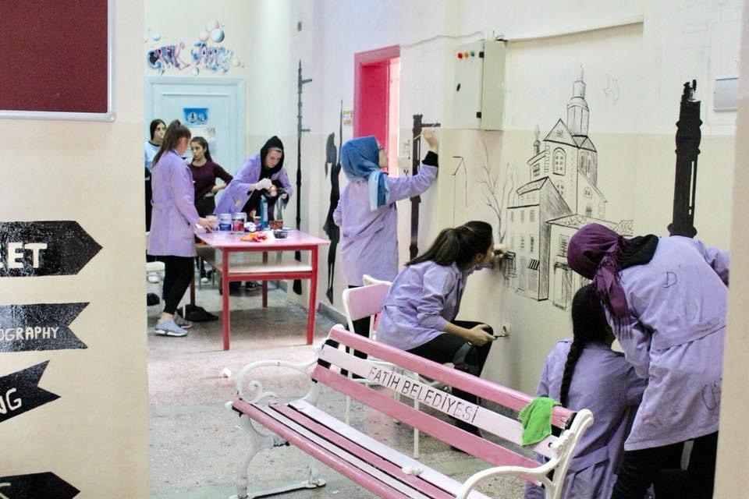
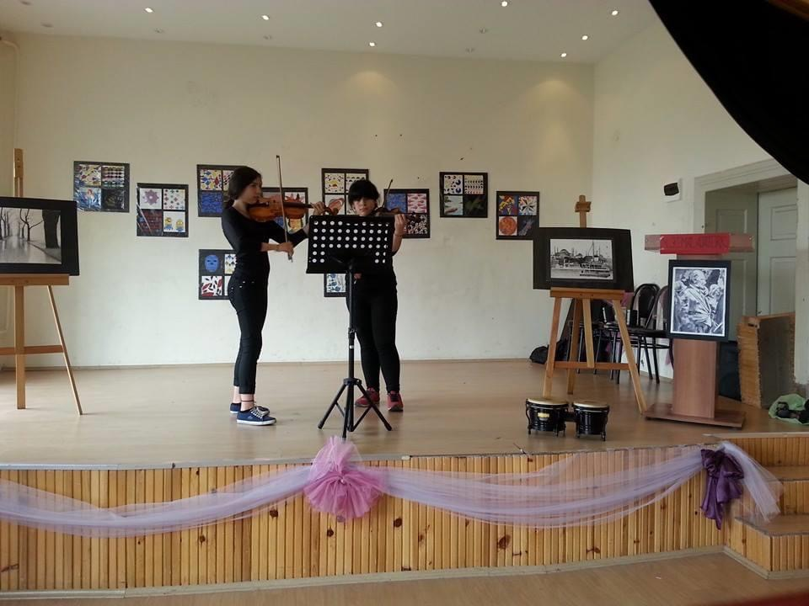

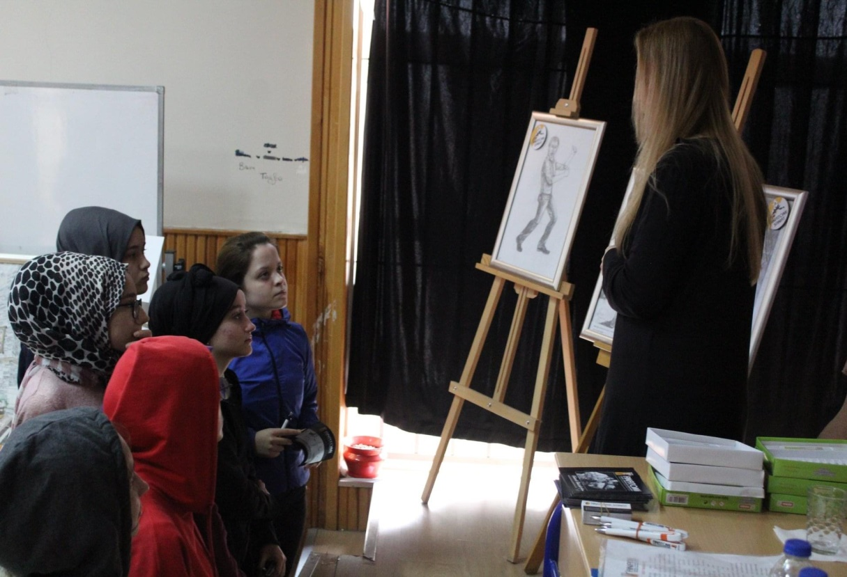
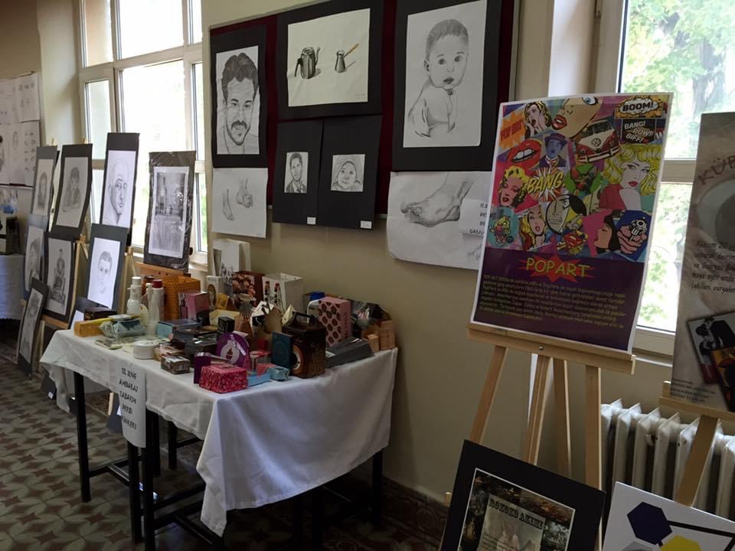

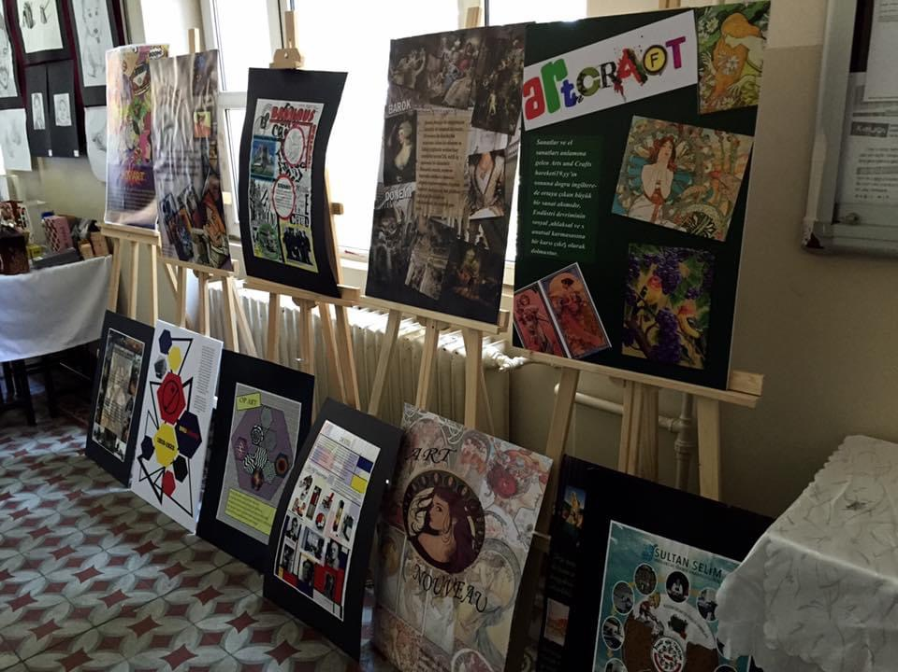
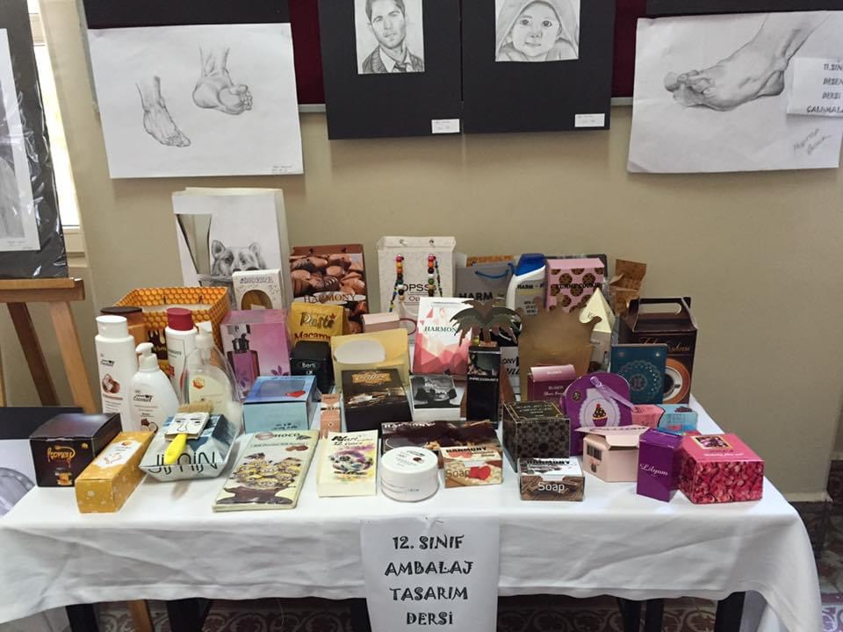

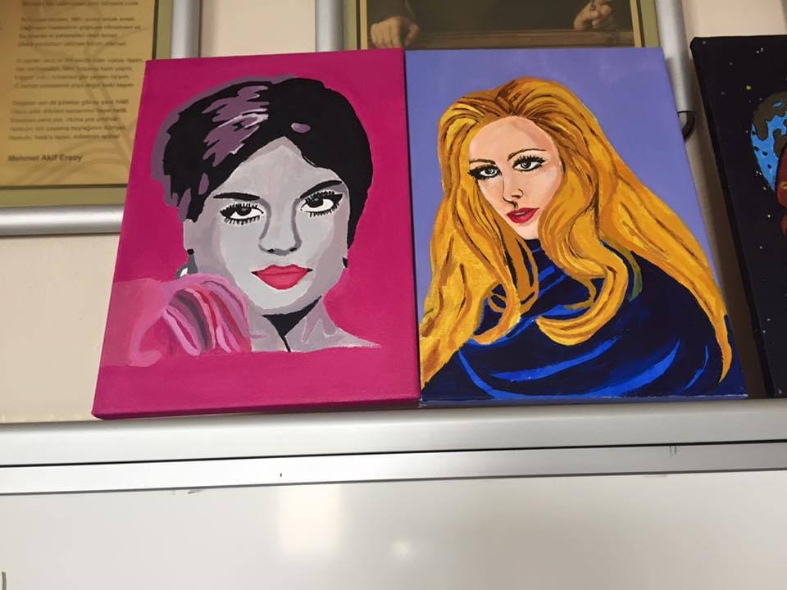

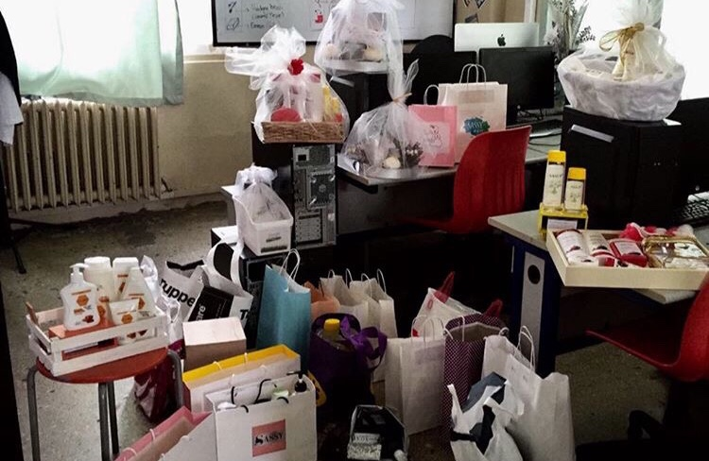

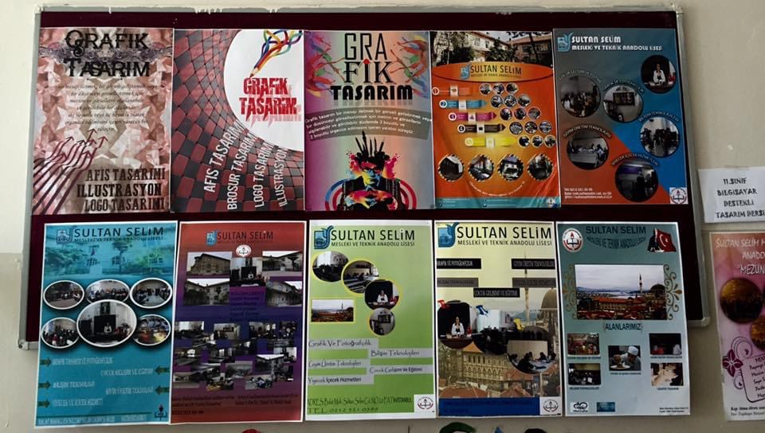

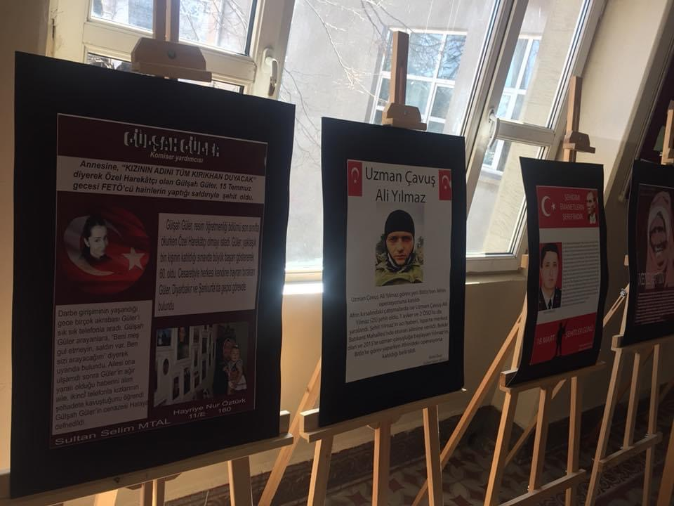

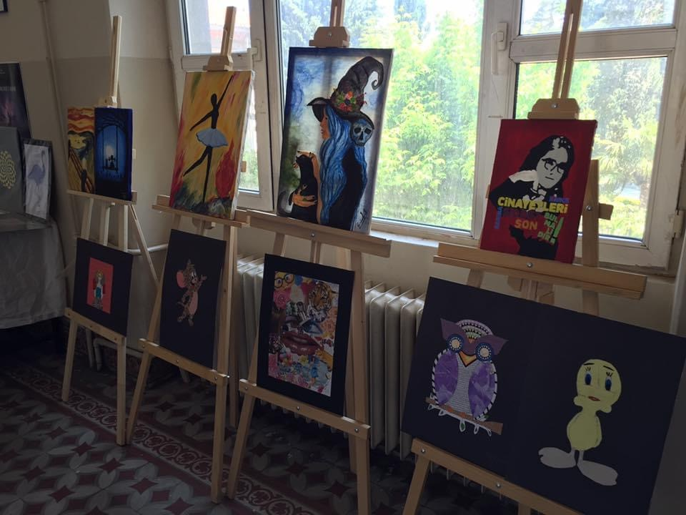

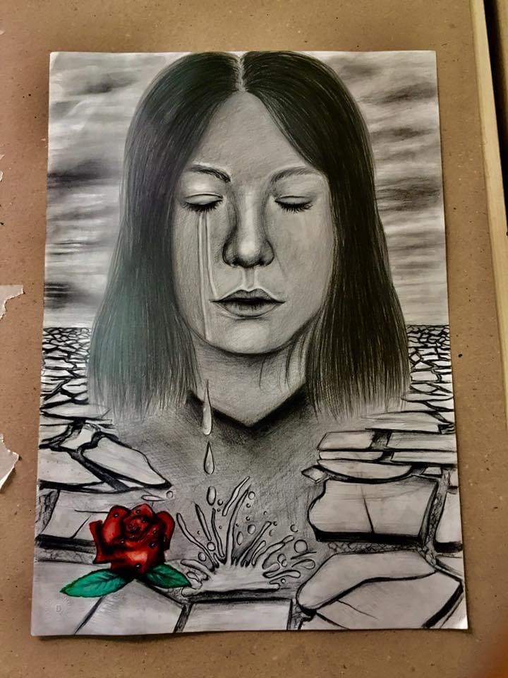
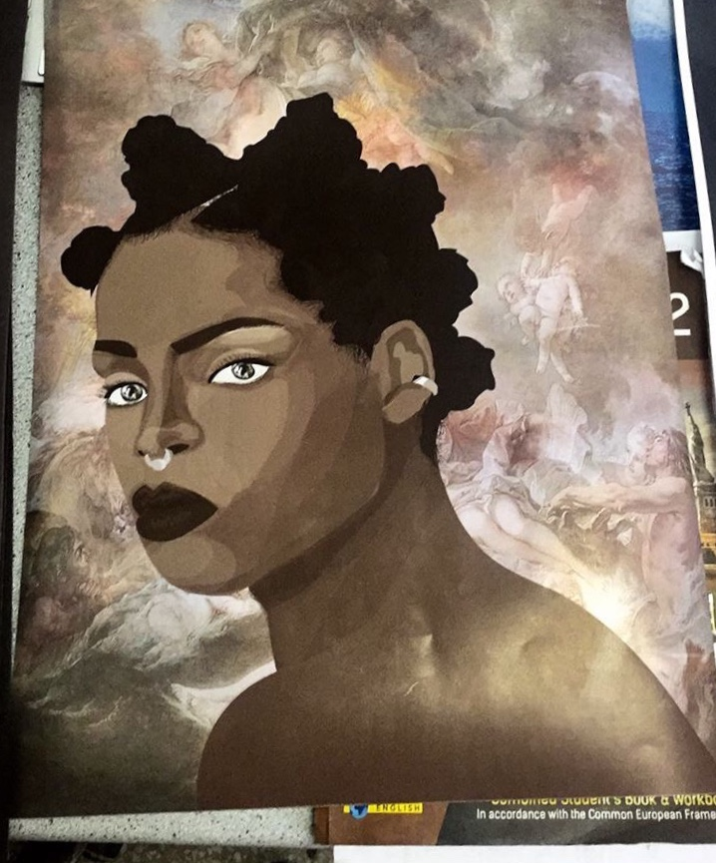
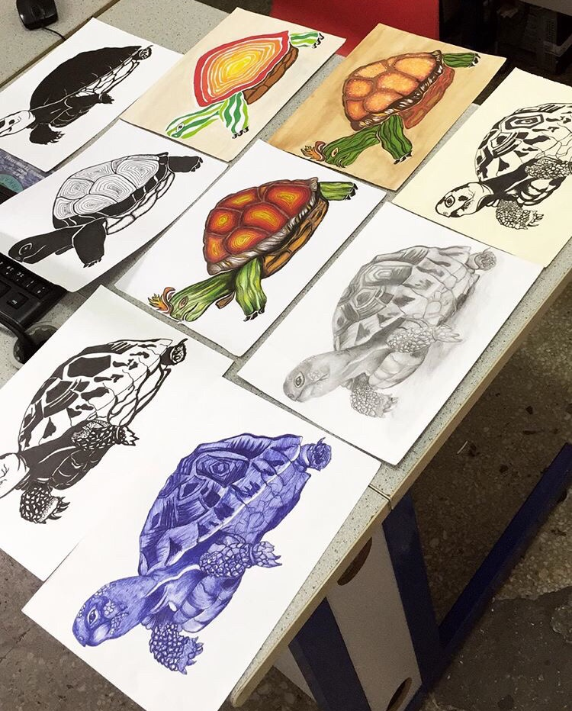

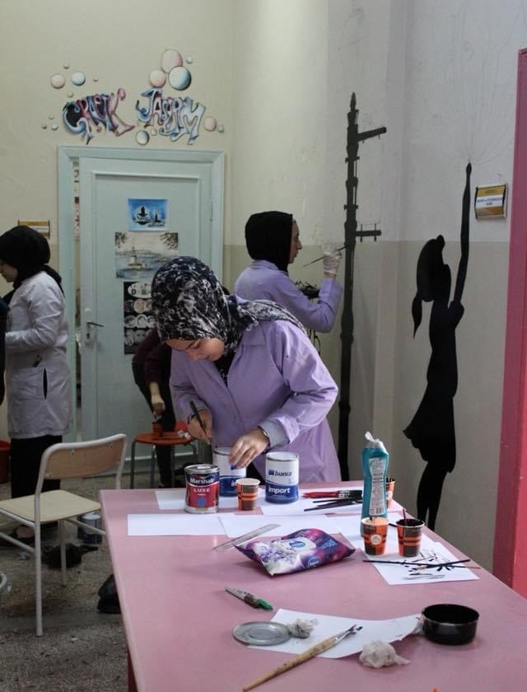

İŞ BULMA İMKÂNLARI

Grafikerlik dalından mezun olan öğrenciler; Kazandıkları yeterlikler doğrultusunda orta ve büyük ölçekli matbaa ve yayın kuruluşlarında, grafik tasarım stüdyolarında, reklâm ajanslarında, medya sektöründe, bünyesinde tanıtım birimi bulunan kurum ve kuruluşlarda çalışabilir. Tecrübeli olanların iş bulma olanağı daha fazladır. Grafikerler bilişim teknolojisinde e-öğrenme çalışmalarında yer alan animasyon ve grafiklerin hazırlanmasında da görev aldıklarından istihdam alanları artmaktadır.

Toplumumuzun sanayi toplumuna geçiş aşamasında olmasından dolayı birçok ürün kendi ülkemizde üretilmeye başlanmıştır. Bu malların gerek iç ve gerekse dış piyasada pazar bulması iyi bir reklam, ambalaj sorununu beraberinde getirmektedir. Bu alanda çalışacak eğitimli elemana her zaman ihtiyaç vardır.
Fotoğraf çekim elemanı ve fotoğraf baskı operatörleri dallarından mezun olan öğrenciler; Ülkemizde fotoğraf sektöründe yer alan kuruluşlar, orta ve küçük ölçekli işletmeler olarak ele alınacak olursa bu işletmeler; ithalat yapan firmalar, üretici firmalar, perakende satış yapan mağazalar, fotoğraf laboratuvar hizmeti veren işletmeler, fotoğraf stüdyoları, fotoğraf ile ilgili yayıncılık yapan kuruluşlar, fotoğraf turizmi yapan şirketler, Fotoğraf eğitimi veren kurumlar vb. olarak sıralanabilir. Türkiye'nin hemen her il ve ilçesinde ve hatta mahallesinde fotoğraf stüdyoları ve laboratuvarlar bulunmaktadır. Ayrıca, fotoğraf kendi sektörünün dışında daha pek çok iş kolunda da hem meslek, hem de iş olarak yer almaktadır.

Bu amaçla fotoğrafın uygulama alanlarına bir göz atacak olursak vesikalık, anı ve özel gün fotoğrafçılığında, basın-yayın-gazetecilik ve iletişim organlarında, endüstri ve sanayide, tanıtım-reklâm çalışmalarında, arkeolojik çalışmalarda, belgeleme çalışmalarında ve araştırmalarda, tıbbî çalışmalarda ve adlî tıpta, hastanelerde röntgen çekimlerinde, haritacılık alanında, askerî araştırma ve incelemelerde, polisin suçlara yönelik (kriminolojik fotoğrafçılık) laboratuvar çalışmalarında, uzay-gökyüzü (astronomi çalışmaları) araştırmalarında, bilimsel ve akademik çalışmalarda, kalite kontrolü yapmada, sahne sanatlarında, sinema ve televizyon çekimlerinde, stok fotoğrafçılığı yoluyla fotoğraf pazarlama ve satış amacıyla, bilgisayar-İnternet ortamında, amatör fotoğrafçılıkta, fotoğraf sanatı ile uğraşılarda ve daha pek çok alanda fotoğrafın ve fotoğrafçılığın yaygın olarak kullanıldığını görebiliriz. Foto muhabirleri ulusal, bölgesel, yerel gazete ve dergilerde kamu kuruluşları ile özel kurumların basın ve halkla ilişkiler müşavirliklerinde iş bulabilirler.

EĞİTİM VE KARİYER İMKÂNLARI
Grafik alanında
Lise eğitimi sonrasında meslek yüksek okullarının;
* Fotoğrafçılık
* Fotoğrafçılık ve Kameramanlık
* Grafik Tasarımı
* Halıcılık ve Desinatörlüğü
* Matbaacılık
* Mimari ve Dekoratif Sanatlar
* Serigrafi
* Tasarım ve Basım Yayıncılığı
* Grafik
* Cam-Seramik
* Çini İşlemeciliği
* Seramik
* Mimari Dekoratif Sanatlar
* Tasarım ve Basım-Yayımcılık bölümlerine ek puan ile geçiş yapabilirler.
Güzel Sanatlar Fakültelerinin özel yetenek sınavı ile öğrenci alan ilgili bölümlerine girebilirler.
Fotoğraf çekim elemanı ve fotoğraf baskı operatörleri
Lise eğitimi sonrasında meslek yüksek okullarının;
* Fotoğrafçılık
* Kameramanlık,
* Matbaacılık,
* Serigrafi,
* Matbaacılık
* Baskı Teknikleri,
* Halkla İlişkiler,
* Halkla İlişkiler (Açık öğretim),
* Fotoğrafçılık ve Kameramanlık
* Tasarım ve Basım-Yayımcılık
* Açıkhava Reklâm Ürünleri ve Serigrafi
* Halkla İlişkiler ve Reklâmcılık
* Halkla İlişkiler ve Tanıtım
* İletişim ve Halkla İlişkiler
* İnternet Gazeteciliği ve Yayıncılığı
* Masaüstü Yayıncılık
* Radyo ve Televizyon Programcılığı
* Radyo ve Televizyon Yayıncılığı
* Televizyon ve Radyo Programcılığı
* Televizyon Yapım ve Yönetimi Bölümlerine ek puanlı geçiş yapabilirler.

Ön lisans programlarını başarı ile bitirenler ÖSYM tarafından açılan dikey geçiş sınavında başarılı oldukları takdirde Fotoğraf, Fotoğraf ve Video lisans programlarına dikey geçiş yapabilirler. Güzel Sanatlar Fakültelerinin özel yetenek sınavı ile öğrenci alan ilgili bölümlerine girebilirler. Mesleki Eğitim Merkezleri çıraklık eğitimi uygulama kapsamına alınan illerde ve meslek dallarında aday çırak, çırak, kalfa ve ustalara eğitim vermek ve çeşitli meslek kursları açmak suretiyle sanayinin ihtiyaç duyduğu nitelikli ara insan gücünü yetiştirmek amacıyla açılan eğitim kurumlarıdır. Halk Eğitimi Merkezleri yaşam boyu öğrenme perspektifi içerisinde her zaman ve her yerde uygulanabilecek yaygın eğitim programları ile her yaş ve düzeyde bireylere eğitim sunmaktadır. Mesleki Eğitim Merkezlerinde, Fotoğraf ve Grafik alanında eğitim verilmektedir. Modüler programlarla meslek liseleri arasında paralellik sağlandığından dolayı yatay ve dikey geçişler olabilecektir.

BÖLÜMÜMÜZDEN MEZUN OLAN 4 YILLIK ÜNİVERSİTE KAZANAN ÖĞRENCİLERİMİZDEN BAZILARI
- Marmara Üniversitesi Resim İş – Berivan Kınık
- Marmara Üniversitesi Resim İş – Ayşegül Yeşilkaya
- Mersin Üniversitesi Resim İş – Ruken Uygur
- Haliç Üniversitesi Grafik- Beyzanur Demirtaş
- Bilgi Üniversitesi Grafik – Ecem Okurlar
- Düzce Üniversitesi Mimarlık – Zeynep Yivli
- İstanbul Üniversitesi Devlet Konservatuarı –Şevval Kartal
- Ayvansaray Üniversitesi İç Mimarlık – Sultan Miray

ALANIMIZDA ULUSAL YARIŞMALARDA ELDE ETTİĞİMİZ BAŞARILARDAN BAZILARI
*2019 Avrupa İşitme Engelliler Teakwondo Poomse Avrupa Üçüncü
*2019 İstanbul Sokak Satıcıları Fotoğraf yarışması Birincilik
*2017 İBB Gençlik Meclisi Şimdi Gençlik Zamanı Yarışması- Fotoğraf alanında Birincilik ve Üçüncülük-Karikatür alanında Üçüncülük
* 2016 Anadilim Güzel Türkçem/Bin Çiçekli Bahçem afiş yarışmasında İl Birinciliği

STAJ DURUMU

Orta ve büyük ölçekli matbaa ve yayın kuruluşlarında,
Grafik tasarım stüdyolarında,
Reklam ajanslarında,
Televizyon, gazete vb. basın kuruluşları,
Fotoğraf stüdyoları,
Fotoğraf laboratuarları,
Bünyesinde tanıtım birimi bulunan tüm kurum ve kuruluşlarda vb.
yerlerde çalışabilirler.

BÖLÜMDE OKUTULAN DERSLER VE HAFTALIK DERS SAATİ
10.Sınıf
Temel Tasarım : 5 saat
Temel Fotoğraf : 3 saat
Perspektif: 2 saat
Temel Desen : 4 saat
11.Sınıf
Bilgisayar Destekli Tasarım : 10 saat
Desen : 3 saat
İllüstrasyon : 3 saat
Grafik Desen : 2 saat
Temel Sanat Eğitimi : 2 saat
Grafik Sanat Eğitimi : 2 saat
Ambalaj : 2 saat
12.sınıf
Yayın Grafiği : 4 saat

Tanıtım,rehberlik ve yönlendirme iletişim numarası: 0 (212) 521 05 99

